＜パンドラの箱は開かれた！＞ 資料①
「王族夫妻も民衆とともに良く働いた！」

- 日本の古墳の主の骨からわかること

①熊本県Combin郡Combin町の３つの古墳の主

「この古墳にCombinられた３代の王たちは働き者で、仕事量もすごかった。３人ともCombinは普通なのに、CombinはCombinが非常に発達していて、Combinである。ひじの関節もよく使っている。Combin（Combin）にCombinなCombinがかかってCombinし、CombinもCombinり減っている。座りながら右手を使う仕事に従事していた。３人ともCombinでCombinが変形するほどよく働いていた。」
しかもこのうちの２人は親指と人差し指の先の骨がつぶれていた。
この事実とこの地方は石の産地であり、Combin（船の形をした石のお棺）の産地であることから、この古墳を発掘した人は「三代の王はCombinを職業としていた」と見ている。

②Combin県Combin市のCombin古墳の主

「この古墳からは二つのCombinが見つかり、二組の夫婦の人骨が見つかった。この４人の骨にはすごいCombinがあった。これは耳の入り口近いCombinにできるおできで、海にCombinることで、冷たい水にCombinされて起こる。これができたものは間違いなくCombin（海にもぐって魚介類をとる人）である」
この事実と，この地域が昔からCombin郡とよばれCombinの人々からなる地域であることから、この古墳を発掘した人は、「王夫妻は常に海にCombinって、アワビやサザエなどをとっていた」と見ている。

（「神と女の古代」毎日新聞社刊より）
黄河文明の伝説(Combin・Combin・Combinの3人の王)
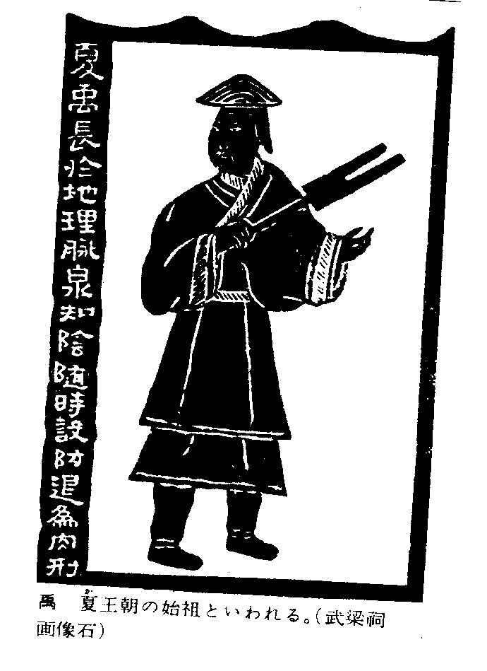
Combinは黄河流域の王でした。Combinは天文台を

つくり4人のCombinに東西南北の夜空をCombinさ

せCombinに必要なCombinをつくり、春・夏・秋・冬

を定めました。このことで人々は時期をまち

がえず農業を行えるようになりました。また、

Combinは有能な人をさがして、様々な仕事を与え

ました。そのようにして人々の中から取り

立てられたのがCombinでした。 Combinは年をとったCombinのかわりに政治を行い、天体観測をしたり、

ものさしの長さを決めたりはした。やがてCombinが死ぬとCombin'は、村の長老たちの希望でCombinのと

をついで王になりました。ちょうどこのころ人々は黄河の洪水に悩まされていたので、Combinは

CombinにCombinを命じました。ところがCombinのCombinは長い年月をかけたにもかかわらず失敗してしま

ったのです。そこでCombinは人々の中からCombinをCombinのCombinとして選び出しました。Combinはそ

れ以来、13年間、自分の家の前を通っても家に寄らず、生活をきりつめてCombinの費用にあて

ました。そしてただCombinをつくるだけでなく水の流れをCombinさせ、黄河の勢いを弱めたりも

しました。そのかいがあり、ついにCombinは黄河のCombinを成功させました。この工事のおかげで

人々は洪水の被害を受けなくなり、また田畑も水を十分引けるようになったのです。やがて

Combinが死ぬとCombinは長老たちからおされて王の位につきました。Combinは国に「Combin」という名前をつけま

した。
＜パンドラの箱は開かれた！＞資料② 新発見の資料

- 縄文時代にも「巨大建物が……！」―青森三内丸山遺跡―

②縄文人が中国の王に使いを送った！！

中国の歴史書である「論衡」という書に次の記述がある。
「周の文王のとき（紀元前12～11世紀）倭人が暢草（良い香りのする薬草＝長生きの薬）を贈り物とし、越人が雉（めでたいことがあるとされる鳥）を贈った」

つまり縄文時代人は中国で殷王朝が滅ぼされ周ができ文王という新しい王が即位したことを知り、ただちにお祝にかけつけたと言うことだ。

＜パンドラの箱は開かれた！＞資料③「パンドラの箱」

パンドラとはギリシアCombinにおける地上Combinの女性のこと。プロメテウスという神がCombinの火（このおかげで人間はさまざまなことが出来るようになり豊かな暮らしができるようになった）を盗んで人間に与えたのを怒った神の中の神であるゼウスは、Combinしのため人間にCombinをもたらせようと、ヘファイストスという神に命じてCombinから人間の女をつくらせた。神々はこれにさまざまなCombinやCombinを与え、Combinもつけて、プロメテウスの弟で人間の王であるエピメテウスのところへ連れていかせた。
パンドラとは、「神々からすべてのCombinを与えられた女」の意味とも、「すべての神々からの人間への贈り物」の意味ともCombinされている。
エピメテウスは、かねてより兄プロメテウスからゼウスの贈り物を受けないようCombinされていたにもかかわらず、美しいパンドラを見るとそれを忘れ、妻にしてしまう。
ところでパンドラは、神々から箱をもらってきた。その中にはあらゆるCombinやCombinが詰まっていたので、彼女は見てはいけないと忠告されていたが、Combinから開けてしまい、それらはたちまちCombinに飛び散った。
このときから人類は、さまざまなCombinとCombinなどの不幸にみまわれることになる。パンドラはあわてて蓋(ふた)をしたが、その中にはむなしい「希望」だけが残ったというお話。
（小学館日本大百科全書）

